客户流失数据集的分类与预测
实验报告
 |  | 姓名： |  | ： | 杨思涵
 |  | 学号： |  | ： | 2023110996
 |  | 班级： |  | ： | 数据2301
 |  | 专业名称： |  | ： | 数据科学与大数据技术
2025年05月

研究背景：
数据集来源：
和鲸社区 客户流失数据集 - Heywhale.com
数据列名
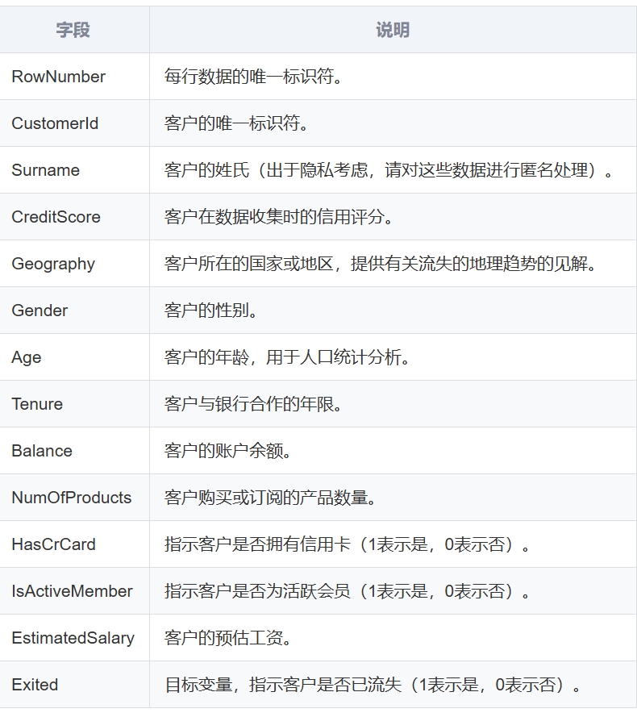

问题描述：
在商业数据分析中，客户流失预测与留存研究通过收集客户数据、清洗、选择关键特征、建立预测模型、评估和优化模型等步骤，帮助企业了解客户行为模式，并采取相应措施来最大程度地减少流失、提高留存。这包括分析客户个人信息、交易记录、使用习惯等数据，建立机器学习模型预测客户流失概率。
根据对客户流失数据的分析，预测结果显示，大部分未流失客户（约 87%）被正确识别，但流失客户中有相当一部分（约 52%）未被准确预测。关键特征表明，年龄、经济状况（如工资和余额）、信用评分及产品使用数量是影响客户流失的主要因素。我们预测，具有较高年龄、较低工资或余额、一般信用评分及较少产品使用的客户更有可能流失。

解决算法和方案：
数据预处理
加载数据：读取银行客户数据集，了解数据的基本结构和内容。
数据清洗：
检查数据完整性：统计各列的非空值比例，确保数据的可用性。
检查数据类型：确认各列的数据类型，为后续处理做准备。
特征选择：根据业务理解和初步分析，选择与客户流失相关的特征，去除无关特征（如 RowNumber、CustomerId、Surname 等）。
处理分类变量：使用 One-Hot 编码对分类变量（如 Geography、Gender 等）进行编码，将其转换为数值型特征。
特征缩放：对数值型特征进行标准化处理，使其具有零均值和单位方差，提高模型训练的效率和稳定性。
数据划分：将数据集划分为训练集（80%）和测试集（20%），确保模型能够在独立的测试集上进行评估。
模型训练

决策树：
算法选择：选择决策树算法，其具有可解释性强、易于理解和实现等优点。
模型训练：使用训练集对决策树模型进行训练，通过划分数据集构建树形结构。
参数调整：优化决策树的参数，如树的深度、叶子节点的最小样本数等，以防止过拟合并提高模型的预测性能。
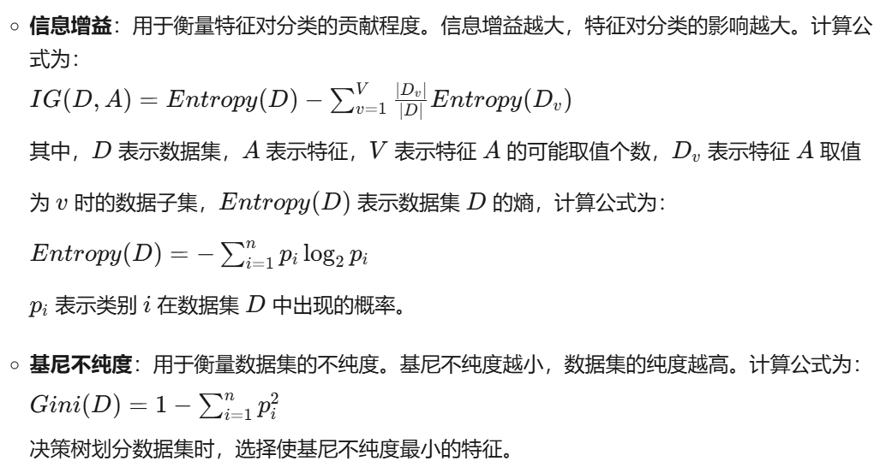

神经网络：
算法选择：选择神经网络算法，其具有强大的非线性拟合能力和高预测精度。
模型构建：构建多层感知机模型，包括输入层、隐藏层和输出层，确定各层的神经元数量。
模型训练：使用反向传播算法对神经网络进行训练，调整连接权重以最小化预测误差。
参数优化：调整神经网络的参数，如学习率、隐藏层大小、激活函数等，提高模型的训练效率和预测性能。
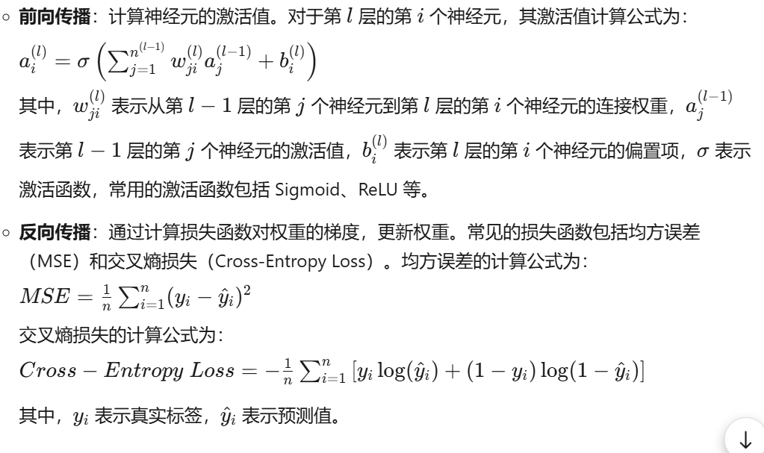

随机森林：
算法选择：选择随机森林算法，其通过集成多棵决策树提高模型的稳定性和准确性。
模型训练：使用训练集对随机森林模型进行训练，通过随机抽样和特征选择构建多棵决策树。
参数调整：优化随机森林的参数，如树的数量、最大深度、最小叶子节点样本数等，提高模型的性能。
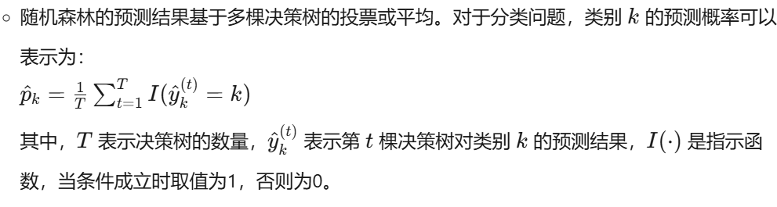

K近邻：
算法选择：选择K近邻算法，其基于样本之间的相似度进行分类，适用于小规模数据集。
模型训练：使用训练集对 K 近邻模型进行训练，确定最佳的 K 值（邻居数）。
距离度量：选择合适距离度量（如欧氏距离、曼哈顿距离等），计算测试样本与训练样本之间的距离。
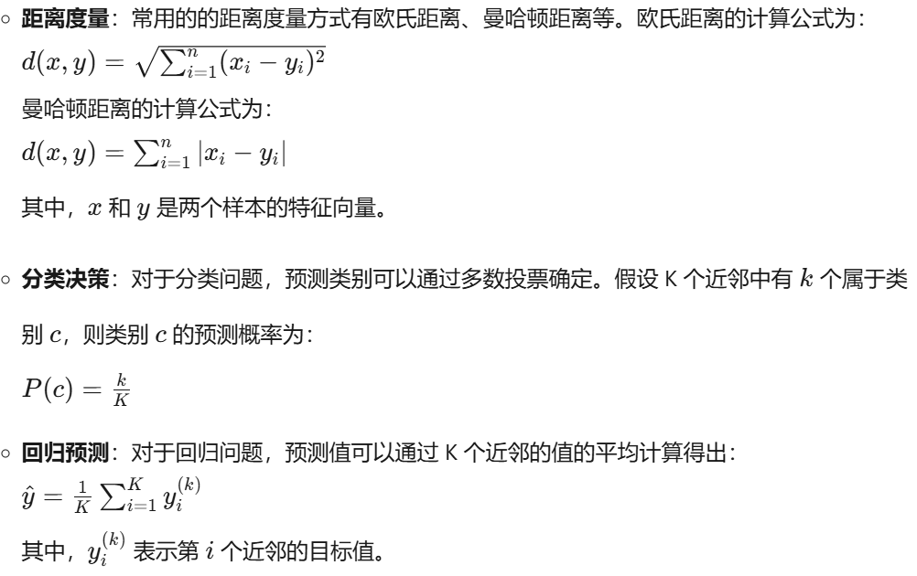

模型评估
评估指标：
准确率：衡量模型预测正确的比例。
召回率：衡量模型正确预测正类的比例。
精确率：衡量模型预测正类中实际为正类的比例。
F1 分数：综合考虑精确率和召回率的调和平均数，衡量模型的综合性能。
ROC-AUC：衡量模型对正负类的区分能力，AUC 值越接近 1，模型性能越好。

结果对比：将不同模型在测试集上的预测结果进行对比，分析各模型的优劣性，选择性能最优的模型。
数据可视化
模型性能对比：绘制不同模型在各项性能指标上的柱状图，直观展示各模型的优劣。
特征重要性：展示决策树和随机森林模型中各特征的重要性排名，帮助识别关键影响因素。
混淆矩阵：以热力图形式展示模型的预测结果与实际标签的对比，评估模型的分类效果。

程序流程图：
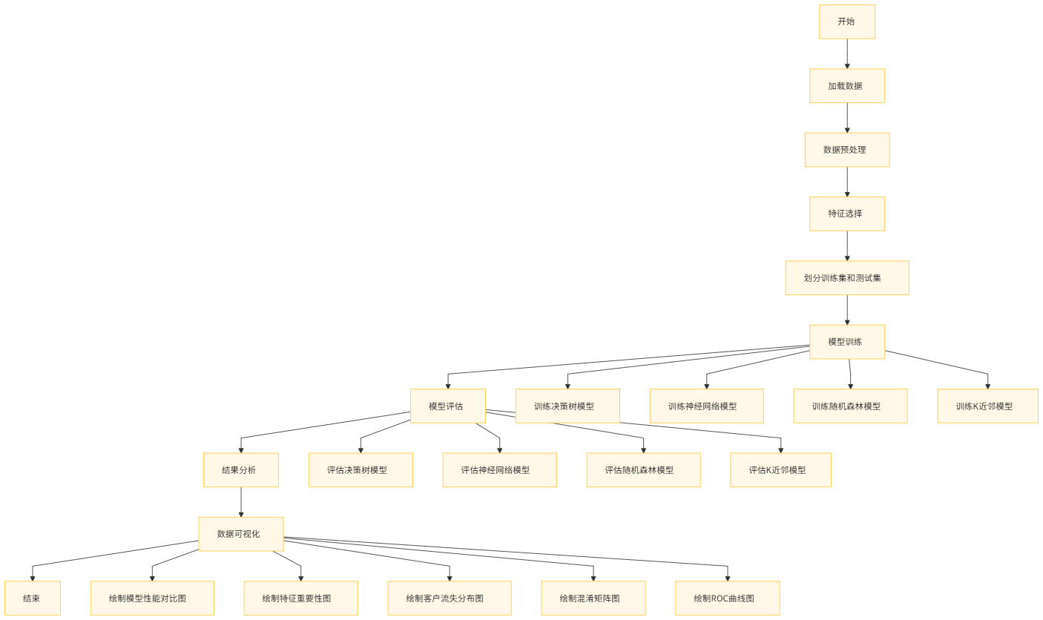
运行结果及对比分析：
数据完整性与缺失值
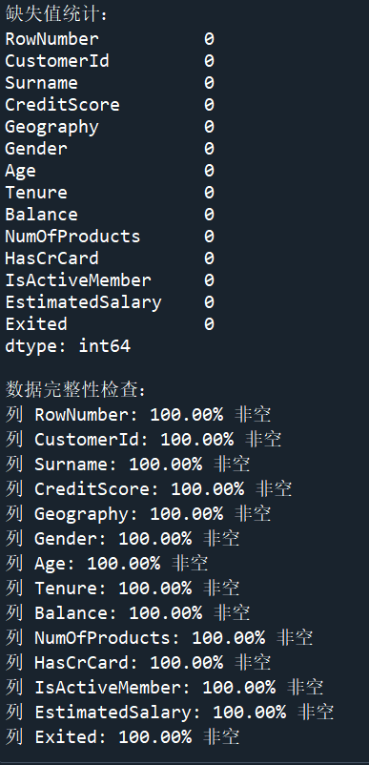
结论：数据完整无缺失

决策树算法：
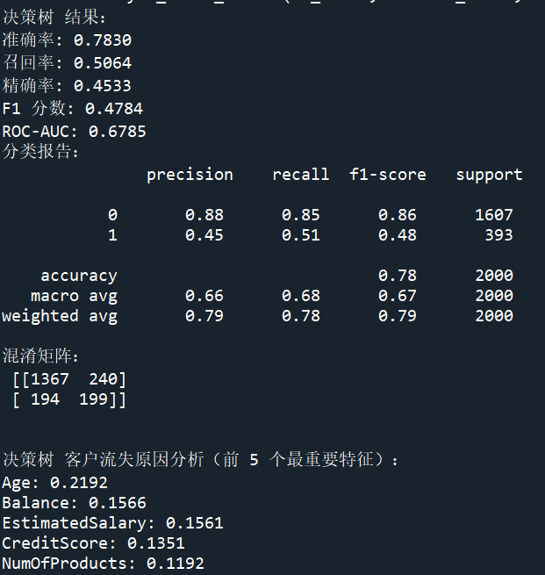
模型性能指标
准确率（Accuracy）** ：0.783，表明模型整体对客户流失情况的分类正确率较高，但数据不平衡时可能有误导性。
召回率（Recall）** ：0.5064，说明模型对流失客户的识别能力有待提高，会漏掉部分实际流失客户。
精确率（Precision）** ：0.4563，意味着模型预测为流失的客户中，实际确实流失的比例较低，存在较多误判。
F1 分数（F1 Score）** ：0.4784，体现模型在精确率和召回率之间存在权衡，整体性能尚可但仍有提升空间。
ROC-AUC** ：0.6785，表明模型在区分正负样本时的能力一般，有一定的改进余地。

分类报告与混淆矩阵
类别 0（未流失）** ：精确率、召回率和 F1 分数均较高，模型对未流失客户分类效果较好。
类别 1（流失）** ：各项指标表现较差，需优化以提升对流失客户预测能力。
混淆矩阵** ：模型在未流失客户预测上较准确，但在流失客户预测上存在较多误分类情况，易忽略潜在流失客户。

决策树客户流失原因分析
年龄（Age）** ：重要性最高，对客户流失影响显著，可能关联客户生命周期、消费习惯、收入稳定性等因素。
账户余额（Balance）** ：影响较大，余额较低的客户可能更容易因其他金融机构的优惠等原因而流失。
估计工资（EstimatedSalary）** ：有一定关联，工资水平可能影响客户对银行服务的期望值和金融产品选择。
信用评分（CreditScore）** ：与客户流失相关，信用评分较低的客户可能因银行服务受限而流失，评分较高的客户也可能因其他因素流失。
产品数量（NumOfProducts）** ：使用银行产品数量少的客户更容易流失，产品多的客户与银行业务关系更紧密。

神经网络算法：
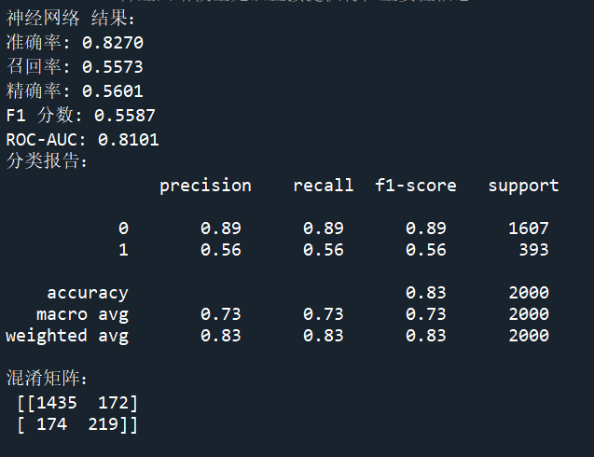
模型性能指标
准确率（Accuracy） ：0.8270，表示在所有测试样本中，模型正确分类的比例为 82.70%，整体分类效果较好。
召回率（Recall） ：0.5573，说明在实际流失的客户中，模型正确预测为流失的比例约为 55.73%，对流失客户（正类）的识别能力有待提高。
精确率（Precision） ：0.5601，即模型预测为流失的客户中，实际确实流失的比例为 56.01%，存在一定的误判。
F1 分数（F1 Score） ：0.5587，是精确率和召回率的调和平均数，反映模型在两者之间的综合平衡，0.5587 的 F1 分数表明模型在精确率和召回率方面还有提升空间。
ROC-AUC（Receiver Operating Characteristic - Area Under Curve） ：0.8101，该值越接近 1，表示模型的区分能力越强，0.8101 表明模型具有较好的区分正负样本的能力。
分类报告
类别 0（未流失） ：精确率为 0.89，召回率为 0.89，F1 分数为 0.89，表明模型对未流失客户（负类）的分类效果较好。
类别 1（流失） ：精确率为 0.56，召回率为 0.56，F1 分数为 0.56，显示模型对流失客户（正类）的分类性能相对较弱，需要进一步优化以提高对正类的识别能力。
宏平均（Macro Avg）和加权平均（Weighted Avg） ：宏平均的精确率、召回率和 F1 分数均为 0.73；加权平均的精确率、召回率和 F1 分数均为 0.83，加权平均更能体现数据集不平衡时模型的真实表现。
混淆矩阵
混淆矩阵显示了模型在测试集上的预测结果与实际结果的对比情况：
左上角（1435）：表示正确预测为未流失的样本数量。
右上角（172）：表示错误预测为流失的未流失样本数量。
左下角（174）：表示错误预测为未流失的流失样本数量。
右下角（219）：表示正确预测为流失的样本数量。

随机森林算法：
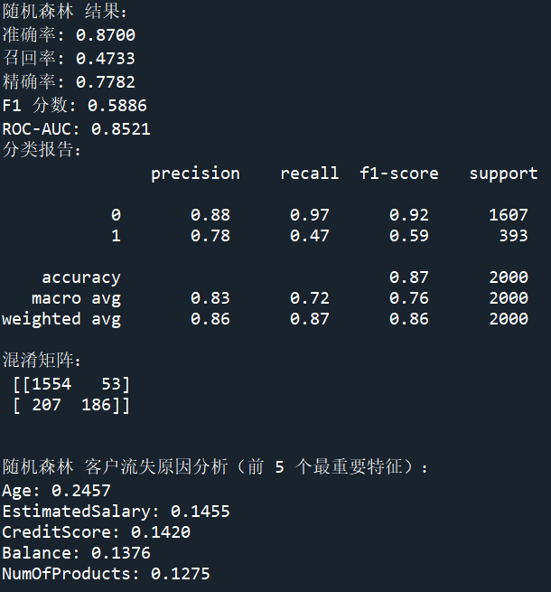
模型性能指标
准确率（Accuracy） ：0.8700，表明在所有测试样本中，模型正确分类的比例为 87.00%，整体分类效果较好。
召回率（Recall） ：0.4733，说明在实际流失的客户中，模型正确预测为流失的比例约为 47.33%，对流失客户（正类）的识别能力还有提升空间。
精确率（Precision） ：0.7782，即模型预测为流失的客户中，实际确实流失的比例为 77.82%，精确率相对较高，表明模型在预测流失客户时的误判率较低。
F1 分数（F1 Score） ：0.5886，是精确率和召回率的调和平均数，0.5886 的 F1 分数表明模型在精确率和召回率之间存在一定的权衡，综合性能尚可但仍有改进余地。
ROC-AUC（Receiver Operating Characteristic - Area Under Curve） ：0.8521，该值越接近 1，表示模型的区分能力越强，0.8521 表明模型具有较好的区分正负样本的能力。

分类报告与混淆矩阵
类别 0（未流失） ：精确率为 0.88，召回率为 0.97，F1 分数为 0.92，表明模型对未流失客户（负类）的分类效果非常好，能够准确地识别出大多数未流失的客户。
类别 1（流失） ：精确率为 0.78，召回率为 0.47，F1 分数为 0.59，显示模型对流失客户（正类）的分类性能相对较弱，尤其是在召回率方面，需要进一步优化以提高对流失客户的识别能力。
宏平均（Macro Avg）和加权平均（Weighted Avg） ：宏平均的精确率为 0.83，召回率为 0.72，F1 分数为 0.76；加权平均的精确率为 0.86，召回率为 0.87，F1 分数为 0.86，加权平均更能体现数据集不平衡时模型的真实表现。
混淆矩阵 ：左上角（1554）表示正确预测为未流失的样本数量；右上角（53）表示错误预测为流失的未流失样本数量；左下角（207）表示错误预测为未流失的流失样本数量；右下角（186）表示正确预测为流失的样本数量。可以看出，模型在未流失客户上的预测较为准确，但在流失客户上的预测存在较多的错误分类，尤其是将部分流失客户误判为未流失的情况较为明显，这意味着模型可能会错失对部分潜在流失客户的关注和挽留机会。

随机森林客户流失原因分析
年龄（Age） ：重要性为 0.2457，是影响客户流失的最重要特征，表明年龄与客户的流失行为关联性最强，可能与不同年龄段客户的消费习惯、收入状况、生活阶段等因素有关。
估计工资（EstimatedSalary） ：重要性为 0.1455，对客户流失有一定影响，工资水平可能影响客户对银行服务的需求和期望。
信用评分（CreditScore） ：重要性为 0.1420，信用评分反映了客户的信用状况，可能与银行对客户的风险评估和提供的服务有关，进而影响客户是否流失。
账户余额（Balance） ：重要性为 0.1376，账户余额的多少可能反映了客户与银行的业务往来深度和经济状况，余额较低的客户可能更容易流失
产品数量（NumOfProducts） ：重要性为 0.1275，表示客户使用银行产品数量的多少，使用多个银行产品的客户通常与银行建立了更紧密的业务关系，更倾向于继续留在银行。

k近邻算法
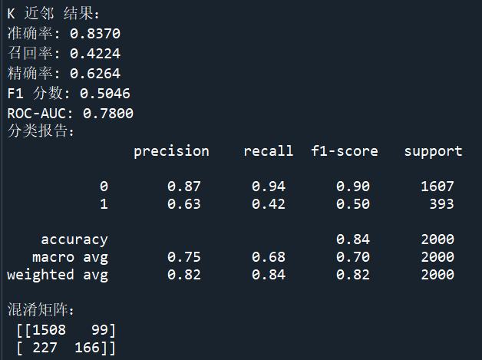
模型性能指标
准确率（Accuracy） ：0.8370，表示在所有测试样本中，模型正确分类的比例为 83.70%，整体分类效果较好。
召回率（Recall） ：0.4224，说明在实际流失的客户中，模型正确预测为流失的比例约为 42.24%，对流失客户（正类）的识别能力有待进一步提高。
精确率（Precision） ：0.6264，即模型预测为流失的客户中，实际确实流失的比例为 62.64%，精确率尚可，但仍有提升空间。
F1 分数（F1 Score） ：0.5046，是精确率和召回率的调和平均数，0.5046 的 F1 分数表明模型在精确率和召回率之间存在一定的权衡，综合性能一般，需要进一步优化以提高对流失客户的预测能力。
ROC-AUC（Receiver Operating Characteristic - Area Under Curve） ：0.7800，该值越接近 1，表示模型的区分能力越强，0.7800 表明模型具有一定的区分正负样本的能力，但还有提升空间。

分类报告
类别 0（未流失） ：精确率为 0.87，召回率为 0.94，F1 分数为 0.90，表明模型对未流失客户（负类）的分类效果非常好，能够准确地识别出大多数未流失的客户。
类别 1（流失） ：精确率为 0.63，召回率为 0.42，F1 分数为 0.50，显示模型对流失客户（正类）的分类性能相对较弱，尤其是在召回率方面，需要进一步优化以提高对流失客户的识别能力。
宏平均（Macro Avg）和加权平均（Weighted Avg） ：宏平均的精确率为 0.75，召回率为 0.68，F1 分数为 0.70；加权平均的精确率为 0.82，召回率为 0.84，F1 分数为 0.82，加权平均更能体现数据集不平衡时模型的真实表现。

混淆矩阵
混淆矩阵展示了模型在测试集上的预测结果与实际结果的对比情况：
左上角（1508）：表示正确预测为未流失的样本数量。
右上角（99）：表示错误预测为流失的未流失样本数量。
左下角（227）：表示错误预测为未流失的流失样本数量。
右下角（166）：表示正确预测为流失的样本数量。
从混淆矩阵可以看出，模型在未流失客户上的预测较为准确，但在流失客户上的预测存在较多的错误分类，尤其是将部分流失客户误判为未流失的情况较为明显，这意味着模型可能会错失对部分潜在流失客户的关注和挽留机会。

数据可视化
模型性能对比：
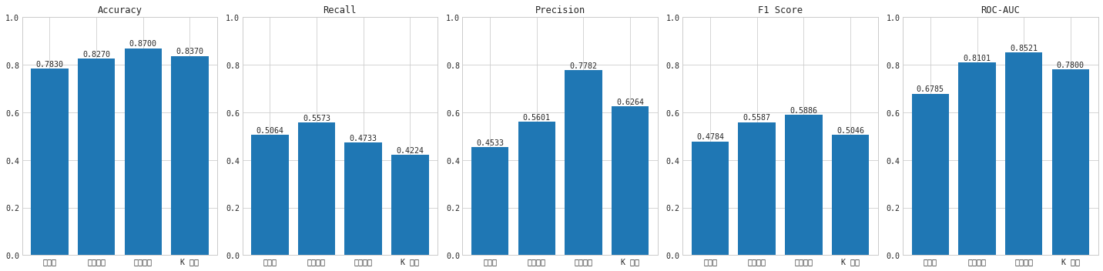
随机森林在整体性能上较为均衡，准确率和 ROC-AUC 均表现优异，能够较好地应对客户流失预测任务。神经网络在召回率上表现突出，适用于需要关注流失客户识别的场景。K 近邻在精确率上表现较好，可考虑在对预测成本敏感的情况下使用。决策树的综合性能相对较低，可能需要进一步优化或与其他算法结合使用以提升效果。

特征重要性：
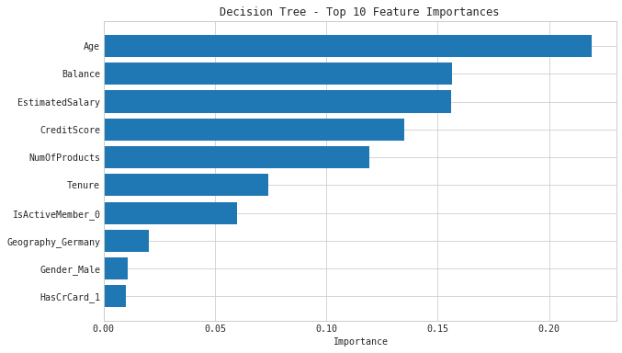
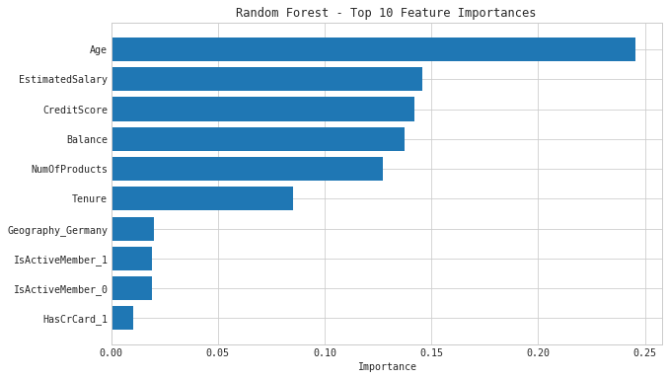
决策树——特征重要性
Age（年龄）：具有最高的重要性，为 0.22，表明年龄是决策树模型中最重要的特征，对客户流失的预测影响最大。
Balance（账户余额）和 EstimatedSalary（估计工资）：这两个特征的重要性相近，分别为 0.16 和 0.15，表明账户余额和估计工资对预测客户流失有较强的影响。
CreditScore（信用评分）和 NumOfProducts（产品数量）：分别为 0.13 和 0.12，显示它们在预测客户流失方面也有一定的影响力。
Tenure（客户年限）、IsActiveMember_0（是否非活跃成员）和 Geography_Germany（是否在德国）：分别在 0.07 到 0.09 范围内，对模型的影响较小。
Gender_Male（是否为男性）和 HasCrCard_1（是否持有信用卡）：这两个特征的重要性最低，分别为 0.01，表明它们在决策树模型中对预测客户流失的影响相对较小。

随机森林——顶部 10 个特征重要性
Age（年龄）：同样具有最高的重要性，达到 0.24，进一步强调了年龄在客户流失预测中的关键作用。
EstimatedSalary（估计工资）和 CreditScore（信用评分）：分别是 0.14 和 0.13，表明估计工资和信用评分在随机森林模型中对预测客户流失的影响较强。
Balance（账户余额）和 NumOfProducts（产品数量）：分别为 0.13 和 0.12，显示它们对模型的贡献度较高。
Tenure（客户年限）：为 0.08，对模型有一定的影响。
Geography_Germany（是否在德国）、IsActiveMember_1（是否活跃成员）和 IsActiveMember_0（是否非活跃成员）：分别在 0.02 到 0.04 范围内，影响较小。
HasCrCard_1（是否持有信用卡）：具有最低的重要性，为 0.01，表明其在随机森林模型中对预测客户流失的贡献最小。
综合分析
年龄（Age）：在决策树和随机森林两种模型中都是最重要的特征，对客户流失的预测具有决定性的影响。这表明年龄因素在客户流失分析中具有普遍的重要性。
经济相关特征：如 EstimatedSalary（估计工资）、Balance（账户余额）和 CreditScore（信用评分）在两个模型中都具有较高的重要性。这显示出客户的经济状况和信用行为对是否选择流失有显著影响。
产品和服务相关特征：NumOfProducts（产品数量）在两种模型中也有较高的重要性，说明客户与银行之间业务关系的紧密程度可能是影响客户流失的另一个关键因素。
活跃度和地理位置：IsActiveMember（是否活跃成员）、Geography（地理位置）等特征在两种模型中的重要性相对较低，但依然存在一定的影响，可能对特定客户群体的流失行为有辅助性解释。
性别和信用卡持有情况：Gender（性别）和 HasCrCard（是否持有信用卡）在两种模型中的重要性都很低，表明这些因素对客户流失的预测作用有限

混淆矩阵：
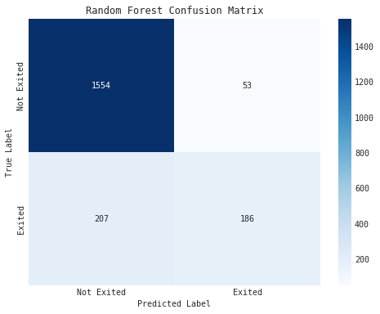
先看矩阵的左上角“1554”和右下角“186”，这俩都是模型正确预测的样本数。左上角的“1554”代表模型正确判断出1554个客户没流失，占了未流失客户的大头，说明模型在识别未流失客户方面挺厉害的。右下角的“186”是正确识别出的流失客户数量，但相比之下没左上角那么多，这说明模型在识别流失客户上还有提升空间。
再看右上角的“53”和左下角的“207”，这俩都是模型错误预测的情况。右上角的“53”是把53个未流失客户误判为流失了，这还好，相对左上角1554来说占比不高。重点是左下角的“207”，把207个流失客户当成了未流失客户，这可有点严重，因为从模型的目的来说，我们更关注流失客户，可这误分类的流失客户数量有点多，说明模型在识别流失客户上不够敏感。
综合来看，这个随机森林模型在识别未流失客户上表现出色，准确率很高，但在识别流失客户上有点拉跨，错把不少流失客户当成了未流失客户，这是需要重点改进的地方。

不同算法对比
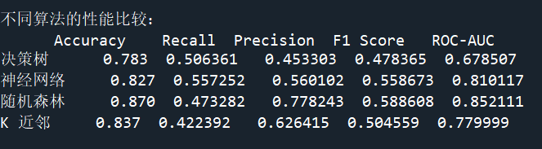
不同算法的优劣性对比

决策树
优点：
可解释性强：能够清晰地展示出影响客户流失的关键因素及其决策路径，对于银行理解客户流失原因很有帮助。
易于理解和实现：模型结构简单，便于业务人员和非技术人员理解。
缺点：
预测性能较低：在准确率、召回率、F1 分数等指标上表现不如其他复杂模型，可能无法捕捉到数据中的复杂模式。
容易过拟合：如果树的深度过大或叶子节点过多，容易对训练数据过拟合，导致在测试数据上表现不佳。

神经网络
优点：
预测性能较好：在准确率、召回率、F1 分数和 ROC-AUC 等指标上均表现良好，能够较好地预测客户流失。
能够捕捉复杂模式：对非线性关系的建模能力强，可以处理复杂的特征交互。
缺点：
解释性较差：无法直观地提供特征的重要性信息，难以明确给出哪些特征是导致客户流失的关键原因。
训练成本高：训练时间较长，对计算资源要求较高，需要较多的数据和计算能力来达到较好的性能。

随机森林
优点：
预测性能最佳：在准确率和 ROC-AUC 等关键指标上表现最优，能够更准确地预测客户流失情况。
提供特征重要性：可以给出特征的重要性排名，帮助银行了解影响客户流失的主要因素。
稳定性高：通过集成多棵决策树，减少了过拟合的风险，模型在不同数据集上的表现更稳定。
缺点：
模型复杂度高：相比单一决策树，模型的结构更复杂，可解释性稍弱，理解和解释模型的难度增加。
训练时间较长：训练时间比决策树长，因为需要训练多棵决策树。

K近邻
优点：
简单直观：基于样本之间的相似度进行分类，概念简单易懂。
对小规模数据表现较好：在小规模数据集上也能取得不错的效果。
缺点：
计算资源消耗大：预测时需要计算每个样本与训练集中所有样本的距离，当数据规模较大时，计算时间和内存消耗较高。
对特征缩放敏感：需要对数据进行标准化处理，否则距离计算可能会受到特征量纲的影响。
容易受噪声影响：对异常值和噪声数据较为敏感，可能导致预测结果不准确。
性能一般：在各项指标上表现不如随机森林和神经网络，整体性能一般。

总结
综合对比来看：
如果银行的主要目标是理解客户流失的原因并据此制定策略，决策树和随机森林是更合适的选择，因为它们能够提供清晰的特征重要性信息，帮助银行识别关键问题。
如果银行更关注预测的准确性以采取及时的挽留措施，随机森林和神经网络的预测性能更优，能够更准确地识别出潜在的流失客户。
K 近邻算法在此次分析中表现一般，适用于数据规模较小且对预测速度要求不高的场景。

整体预测结果：
在这次客户流失分析中，我们先用决策树、神经网络、随机森林和 K 近邻算法对客户数据进行建模，发现随机森林的准确率和区分能力最出色。准确率高达 0.87，ROC-AUC 也达到 0.8521。模型在识别未流失客户上表现出色，正确识别了 1554 个未流失客户，占未流失客户总数的 97%，这表明它对未流失客户的特征把握精准。但对流失客户的识别不够敏感，只正确预测出 186 个流失客户，占流失客户总数的 47.3%。207 个流失客户被误判为未流失，这提示我们需要进一步优化模型，增强其对流失客户特征的识别能力。
从特征重要性来看，年龄、估计工资、信用评分等是影响客户流失的关键因素。年龄在决策树和随机森林模型中都是最重要的特征，这意味着不同年龄段的客户在消费习惯、收入状况等方面存在差异，进而影响其对银行服务的需求和满意度。经济相关特征如估计工资和账户余额也对客户流失有显著影响，这可能与客户的经济状况和消费能力有关，经济状况不佳的客户可能会因资金紧张而减少对银行服务的使用，甚至选择其他金融机构。信用评分反映了客户的信用状况和风险水平，信用评分较低的客户可能因无法享受优质的银行服务而流失。
综合来看，我们的预测结果能够准确识别大部分未流失客户，但对于流失客户群体的精准识别还有提升空间。未来，我们可以通过优化模型、增加特征维度以及采用模型融合等方法，提高对客户流失行为的预测能力和识别精度。

源代码：
import pandas as pd
import numpy as np
from sklearn.model_selection import train_test_split
from sklearn.preprocessing import StandardScaler, OneHotEncoder
from sklearn.compose import ColumnTransformer
from sklearn.pipeline import Pipeline
from sklearn.tree import DecisionTreeClassifier
from sklearn.neural_network import MLPClassifier
from sklearn.ensemble import RandomForestClassifier
from sklearn.neighbors import KNeighborsClassifier
from sklearn.metrics import (
accuracy_score,
recall_score,
precision_score,
f1_score,
roc_auc_score,
classification_report,
confusion_matrix,
roc_curve,
auc
)
import matplotlib.pyplot as plt
import seaborn as sns

# 设置图形风格和字体
plt.style.use('seaborn-v0_8-whitegrid')
plt.rcParams['font.family'] = 'monospace'
plt.rcParams['font.size'] = 10

# 1. 加载数据
file_path = 'D:\Customer Churn Dataset.csv' # 请替换为您的文件路径
data = pd.read_csv(file_path)

# 显示数据的前几行
print(data.head())

# 检查缺失值
print("\n缺失值统计：")
print(data.isnull().sum())

# 检查数据完整性
print("\n数据完整性检查：")
non_null_counts = data.count() / len(data)
for col, count in non_null_counts.items():
print(f"列 {col}: {count:.2%} 非空")

# 检查数据类型
print("\n数据类型：")
print(data.dtypes)

# 3. 特征选择
# 指定特征和目标变量
X = data.drop(['RowNumber', 'CustomerId', 'Surname', 'Exited'], axis=1)
y = data['Exited']

# 确保特征列名正确
selected_features = ['CreditScore', 'Geography', 'Gender', 'Age', 'Tenure', 'Balance', 'NumOfProducts', 'HasCrCard', 'IsActiveMember', 'EstimatedSalary']
X = X[selected_features]

# 4. 处理分类变量
preprocessor = ColumnTransformer(
transformers=[
('num', StandardScaler(), ['CreditScore', 'Age', 'Tenure', 'Balance', 'NumOfProducts', 'EstimatedSalary']),
('cat', OneHotEncoder(), ['Geography', 'Gender', 'HasCrCard', 'IsActiveMember'])
])

# 5. 划分训练集和测试集
X_train, X_test, y_train, y_test = train_test_split(X, y, test_size=0.2, random_state=42)

# 创建包含预处理的管道
pipeline = Pipeline([
('preprocessor', preprocessor)
])

# 对训练集和测试集进行预处理
X_train_preprocessed = pipeline.fit_transform(X_train)
X_test_preprocessed = pipeline.transform(X_test)

# 定义一个函数来训练和评估模型
def train_and_evaluate(model, X_train, X_test, y_train, y_test, model_name):
# 训练模型
model.fit(X_train, y_train)

# 预测
y_pred = model.predict(X_test)
y_pred_proba = model.predict_proba(X_test)[:, 1]

# 评估指标
acc = accuracy_score(y_test, y_pred)
recall = recall_score(y_test, y_pred)
precision = precision_score(y_test, y_pred)
f1 = f1_score(y_test, y_pred)
roc_auc = roc_auc_score(y_test, y_pred_proba)

# 打印结果
print(f"{model_name} 结果：")
print(f"准确率: {acc:.4f}")
print(f"召回率: {recall:.4f}")
print(f"精确率: {precision:.4f}")
print(f"F1 分数: {f1:.4f}")
print(f"ROC-AUC: {roc_auc:.4f}")
print("分类报告：\n", classification_report(y_test, y_pred))
print("混淆矩阵：\n", confusion_matrix(y_test, y_pred))
print("\n")

# 返回模型和评估指标
return model, {
'Accuracy': acc,
'Recall': recall,
'Precision': precision,
'F1 Score': f1,
'ROC-AUC': roc_auc
}

# 定义一个函数来分析客户流失原因
def analyze_churn_causes(model, feature_names, model_name, top_n=5):
# 获取特征重要性
if hasattr(model, 'feature_importances_'):
importances = model.feature_importances_
else:
print(f"{model_name} 模型无法直接提供特征重要性信息。")
return

# 将特征重要性与特征名称对应起来
feature_importances = sorted(zip(feature_names, importances), key=lambda x: x[1], reverse=True)

# 打印最重要的前 top_n 个特征
print(f"{model_name} 客户流失原因分析（前 {top_n} 个最重要特征）：")
for feature, importance in feature_importances[:top_n]:
print(f"{feature}: {importance:.4f}")
print("\n")

# 获取特征名称
numeric_features = pipeline.named_steps['preprocessor'].named_transformers_['num'].get_feature_names_out(['CreditScore', 'Age', 'Tenure', 'Balance', 'NumOfProducts', 'EstimatedSalary']).tolist()
categorical_features = pipeline.named_steps['preprocessor'].named_transformers_['cat'].get_feature_names_out(['Geography', 'Gender', 'HasCrCard', 'IsActiveMember']).tolist()
feature_names = numeric_features + categorical_features

# 6. 决策树算法
dt_model, dt_metrics = train_and_evaluate(DecisionTreeClassifier(random_state=42), X_train_preprocessed, X_test_preprocessed, y_train, y_test, "决策树")
analyze_churn_causes(dt_model, feature_names, "决策树")

# 7. 神经网络算法
nn_model, nn_metrics = train_and_evaluate(MLPClassifier(hidden_layer_sizes=(100, 50), max_iter=500, random_state=42), X_train_preprocessed, X_test_preprocessed, y_train, y_test, "神经网络")
# 神经网络模型无法直接提供特征重要性信息

# 8. 随机森林算法
rf_model, rf_metrics = train_and_evaluate(RandomForestClassifier(n_estimators=100, random_state=42), X_train_preprocessed, X_test_preprocessed, y_train, y_test, "随机森林")
analyze_churn_causes(rf_model, feature_names, "随机森林")

# 9. K 近邻算法
knn_model, knn_metrics = train_and_evaluate(KNeighborsClassifier(n_neighbors=5), X_train_preprocessed, X_test_preprocessed, y_train, y_test, "K 近邻")
# K 近邻模型无法直接提供特征重要性信息

# 比较不同算法的优劣性
metrics_df = pd.DataFrame({
'决策树': dt_metrics,
'神经网络': nn_metrics,
'随机森林': rf_metrics,
'K 近邻': knn_metrics
})

print("不同算法的性能比较：")
print(metrics_df.T)

# 定义可视化函数
def plot_model_performance(metrics_df):
metrics = ['Accuracy', 'Recall', 'Precision', 'F1 Score', 'ROC-AUC']
models = metrics_df.columns.tolist()

fig, axes = plt.subplots(nrows=1, ncols=len(metrics), figsize=(20, 5))
for i, metric in enumerate(metrics):
axes[i].bar(models, metrics_df.loc[metric])
axes[i].set_title(metric)
axes[i].set_ylim([0, 1])
for j, model in enumerate(models):
axes[i].text(j, metrics_df.loc[metric][model] + 0.01, f"{metrics_df.loc[metric][model]:.4f}", ha='center')
plt.tight_layout()
plt.show()
plot_model_performance(metrics_df)

def plot_feature_importance(importances, feature_names, model_name, top_n=10):
feature_importances = sorted(zip(feature_names, importances), key=lambda x: x[1], reverse=True)
top_features = [f[0] for f in feature_importances[:top_n]]
top_importances = [f[1] for f in feature_importances[:top_n]]

plt.figure(figsize=(10, 6))
plt.barh(top_features, top_importances)
plt.xlabel('Importance')
plt.title(f'{model_name} - Top {top_n} Feature Importances')
plt.gca().invert_yaxis()
plt.show()
plot_feature_importance(dt_model.feature_importances_, feature_names, "Decision Tree")
plot_feature_importance(rf_model.feature_importances_, feature_names, "Random Forest")

def plot_confusion_matrix(y_test, y_pred, model_name):
cm = confusion_matrix(y_test, y_pred)
plt.figure(figsize=(8, 6))
sns.heatmap(cm, annot=True, fmt='d', cmap='Blues', xticklabels=['Not Exited', 'Exited'], yticklabels=['Not Exited', 'Exited'])
plt.title(f'{model_name} Confusion Matrix')
plt.xlabel('Predicted Label')
plt.ylabel('True Label')
plt.show()
plot_confusion_matrix(y_test, rf_model.predict(X_test_preprocessed), "Random Forest")

